Έκθεση Στοχευμένων Σχεδίων Δράσης

3 Δεκεμβρίου 2021 έως 30 Ιουνίου 2022

*Australia’s Disability Strategy [Η Στρατηγική της Αυστραλίας για την Αναπηρία] 2021-2031*

This document, Summary Targeted Action Plans Report, is licensed under the Creative Commons Attribution 4.0 International License, with the exception of:

• The Australia’s Disability Strategy 2021-2031 logo and branding

• Any third-party material

• All images and/or photographs.

More information on this CC By license is set out at the Creative Commons

website: <https://creativecommons.org/licenses/by/4.0/legalcode>

Λογότυπο του Creative Commons

Attribution

Use of all or part of this document must include the following attribution:

© Commonwealth of Australia (Department of Social Services) 2022

Enquiries about copyright arrangements and any use of this information can be sent to the Department of Social Services:

By email: copyright@dss.gov.au

By post:

Communications and Media

Department of Social Services, GPO Box 9820, Canberra ACT 2601

Design: Dreamtime Creative

Περιεχόμενα

Εισαγωγή 4

Εθνική Πρόοδος 5

Στοχευμένο Σχέδιο Δράσης για την Απασχόληση 8

Στοχευμένο Σχέδιο για την Στάση της Κοινότητας 11

Στοχευμένο Σχέδιο Δράσης για την Πρώιμη Παιδική Ηλικία 13

Στοχευμένο Σχέδιο Δράσης για την Ασφάλεια 15

Στοχευμένο Σχέδιο Δράσης για Περιστατικά Έκτακτης Ανάγκης 17

Δράσεις στην Πράξη 19

# Εισαγωγή

*Η Australia’s Disability Strategy [Η Στρατηγική της Αυστραλίας για την Αναπηρία] 2021-2031*(Η Στρατηγική) εκθέτει ένα σχέδιο για να αλλάξει την ζωή των ατόμων με αναπηρία σε βάθος 10 ετών.

Σύμφωνα με την Στρατηγική, Στοχευμένα Σχέδια Δράσης (TAP) επικεντρώνονται εντατικά, σε βάθος ενός με 3 ετών, στην επίτευξη συγκεκριμένων στόχων οι οποίοι βελτιώνουν τα αποτελέσματα για άτομα με αναπηρία.

Κάθε TAP είναι επί παραγγελία και εγκεκριμένο από όλους τους υπουργούς της Αυστραλίας στον τομέα της αναπηρίας και περιλαμβάνει μια σειρά στοχευμένων και συντονισμένων δράσεων από τις κυβερνήσεις. Οι δράσεις βασίζονται σε διαθέσιμα τεκμήρια και τα άτομα με αναπηρία συμμετέχουν στην εφαρμογή των δράσεων.

Τα 5 Στοχευμένα Σχέδια Δράσης που ξεκίνησαν με την Στρατηγική στις 3 Δεκεμβρίου 2021 είναι:

* [Στοχευμένο Σχέδιο Δράσης για την Απασχόληση](https://www.disabilitygateway.gov.au/document/3151)
* [Στοχευμένο Σχέδιο για την Στάση της Κοινότητας](https://www.disabilitygateway.gov.au/document/3141)
* [Στοχευμένο Σχέδιο Δράσης για την Πρώιμη Παιδική Ηλικία](https://www.disabilitygateway.gov.au/document/3146)
* [Στοχευμένο Σχέδιο Δράσης για την Ασφάλεια](https://www.disabilitygateway.gov.au/document/3176)
* [Στοχευμένο Σχέδιο Δράσης για Περιστατικά Έκτακτης Ανάγκης](https://www.disabilitygateway.gov.au/document/3181)

Αυτά τα 5 TAP περιγράφουν συγκεκριμένες δράσεις τις οποίες έχουν δεσμευτεί οι κυβερνήσεις να αναλάβουν από τις 3 Δεκεμβρίου 2021 έως τις 30 Ιουνίου 2024. Κατά την διάρκεια ζωής της Στρατηγικής, νέα ΤΑΡ θα τεθούν σε λειτουργία. Το επίκεντρο των ΤΑΡ θα διαμορφώνεται μέσω συνεργασίας με άτομα με αναπηρία. Όλα τα ΤΑΡ θα δημοσιευθούν στην ιστοσελίδα της Στρατηγικής.

Αυτή είναι η πρώτη ετήσια έκθεση για τα ΤΑΡ και καλύπτει την περίοδο από 3 Δεκεμβρίου 2021 έως 30 Ιουνίου 2022.

Παρέχει μια επισκόπηση της προόδου που έχει επιτευχθεί για κάθε μία από τις 417 δράσεις και για τα 5 ΤΑΡ.

Αυτή η Έκθεση περιλαμβάνει ένα Παράρτημα που παρέχει περιληπτικά λεπτομέρειες της προόδου που έχει επιτευχθεί κατά την διάρκεια της περιόδου που καλύπτει η έκθεση για κάθε μία από τις 417 δράσεις. H πρόοδος που αναφέρεται για την κάθε δράση περιλαμβάνει επίσης και το γενικό καθεστώς:

* Ολοκληρώθηκαν Αυτή η δράση ολοκληρώθηκε έως τις 30 Ιουνίου 2022.
* Στον σωστό δρόμο Αυτή η δράση προχωρά σύμφωνα με τα σχέδια.
* Κάποιες καθυστερήσεις Μολονότι η δράση βρίσκεται σε εξέλιξη, έχει μείνει πίσω σε σχέση με το αρχικό χρονοδιάγραμμα.
* Διεκόπησαν Η δράση είτε έχει ξεκινήσει ή επρόκειτο να ξεκινήσει, αλλά έχει διακοπεί.
* Μελλοντική εκκίνηση Οι δράση επρόκειτο να ξεκινήσει μετά τις 30 Ιουνίου 2022.

Οι κυβερνήσεις της Αυστραλίας, των πολιτειών και των επικρατειών έχουν συμβάλλει στην Έκθεση των ΤΑΡ.

Περισσότερες πληροφορίες για την Στρατηγική, συμπεριλαμβανομένων των ΤΑΡ, διατίθενται στην διεύθυνση [www.disabilitygateway.gov.au/ads](http://www.disabilitygateway.gov.au/ads)

# Εθνική Πρόοδος

Οι δραστηριότητες σχετικά με τις δράσεις των ΤΑΡ έχουν εξελιχθεί καλά κατά την διάρκεια της 7μηνιαίας περιόδου αναφοράς.

Συνολικά, τα 5 ΤΑΡ περιέχουν 417 δράσεις για όλες τις κυβερνήσεις της Αυστραλίας, των πολιτειών και επικρατειών. Για όλα τα 5 ΤΑΡ, οι περισσότερες δράσεις ξεκίνησαν εντός της περιόδου αναφοράς, με:

* 350 (84%) που αναφέρθηκαν ως ολοκληρωμένες ή στον σωστό δρόμο
* 58 (14%) που είχαν ολοκληρώσει κάποια δραστηριότητα αλλά αντιμετώπισαν κάποιες καθυστερήσεις ή είχαν διακοπεί
* 9 (2%) που είχαν ημερομηνία έναρξης μετά την περίοδο αναφοράς

Υπήρχαν διάφοροι λόγοι για τους οποίους οι δράσεις των ΤΑΡ αντιμετώπισαν κάποιες καθυστερήσεις ή είχαν διακοπεί, ωστόσο μερικές δράσεις επηρεάστηκαν από τις δραστηριότητες των κυβερνήσεων:

* 3 αφορούσαν τον συντονισμό της δράσης από τις κυβερνήσεις
* 7 βασίζονταν σε μια δραστηριότητα ή απόφαση εντός της δικής τους ή άλλης κυβέρνησης

Επιπλέον, ενώ ο ιός COVID-19 έχει επηρεάσει και συνεχίζει να επηρεάζει την εργασία και τις ζωές μας, μόνο 15 (4%) δράσεις ανέφεραν συγκεκριμένα ότι ο COVID-19 επηρέασε την πρόοδό τους, είτε λόγω καθυστερήσεων ή επιπτώσεων στο επίκεντρο της δράσης. Μία (0.2%) δράση στην Νέα Νότια Ουαλία (NSW) διεκόπη λόγω δραστηριοτήτων αντιμετώπισης πλημμύρας.

Κάθε TAP ανέφερε ότι πάνω από το 90% των δραστηριοτήτων είχαν ολοκληρωθεί, βρίσκονταν στον σωστό δρόμο ή είχαν κάποιες καθυστερήσεις. Το ΤΑΡ Διαχείρισης Περιστατικών Έκτακτης Ανάγκης είχε το μεγαλύτερο ποσοστό δραστηριοτήτων που είχαν ολοκληρωθεί και βρισκόταν στον σωστό δρόμο (95%) για την περίοδο αναφοράς. Ενώ το TAP για την Ασφάλεια είχε τον μεγαλύτερο αριθμό ολοκληρωμένων δράσεων (15), είχε, επίσης, και τον υψηλότερο αριθμό δράσεων που είχαν κάποιες καθυστερήσεις ή είχαν διακοπεί (24).

Πίνακας 1: Πρόοδος δράσεων των ΤΑΡ ανά ΤΑΡ και κατάστασή τους

|  |  |  |  |  |  |  |
| --- | --- | --- | --- | --- | --- | --- |
| **TAP** | **Ολοκληρώθηκαν** | **Στον σωστό δρόμο** | **Κάποιες καθυστερήσεις** | **Διεκόπησαν** | **Μελλοντική εκκίνηση** | **Σύνολο** |
| **Απασχόληση** | 10 | 62 | 9 | 1 | 1 | 83 |
| **Στάση της Κοινότητας** | 5 | 54 | 6 | 3 | 0 | 68 |
| **Πρώιμη Παιδική Ηλικία** | 2 | 59 | 10 | 2 | 3 | 76 |
| **Ασφάλεια** | 15 | 88 | 21 | 3 | 5 | 132 |
| **Διαχείριση Περιστατικών Έκτακτης Ανάγκης** | 11 | 44 | 2 | 1 | 0 | 58 |
| **Σύνολο** | 43 | 307 | 48 | 10 | 9 | 417 |
| **Ποσοστό** | 10% | 74% | 12% | 2% | 2% |  |

Διάγραμμα 1: Πρόοδος δράσεων των ΤΑΡ ανά ΤΑΡ και κατάστασή τους

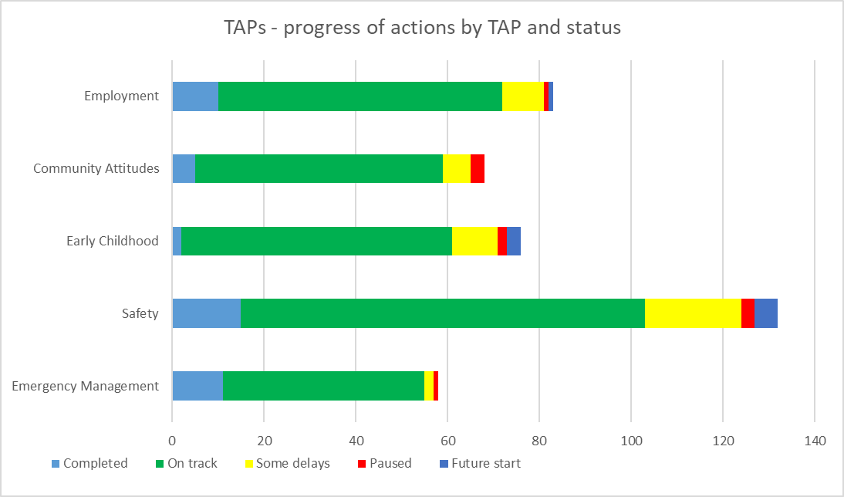

Ολοκληρώθηκαν

Στον σωστό δρόμο

Μελλοντική εκκίνηση

Διεκόπησαν

Ασφάλεια

Πρόοδος δράσεων των ΤΑΡ ανά ΤΑΡ και κατάστασή τους

Κάποιες καθυστερήσεις

Απασχόληση

Διαχείριση Περιστατικών Έκτακτης Ανάγκης

Πρώιμη Παιδική Ηλικία

Στάση της Κοινότητας

Σε όλες τις Κυβερνήσεις, πάνω από το 90% των δραστηριοτήτων αναφέρθηκαν ως ολοκληρωμένες, στον σωστό δρόμο ή με κάποιες καθυστερήσεις. Η Δυτική Αυστραλία έχει το υψηλότερο ποσοστό δραστηριοτήτων στον σωστό δρόμο (100%) για την περίοδο αναφοράς. Η Νότια Αυστραλία έχει τον υψηλότερο αριθμό ολοκληρωμένων δραστηριοτήτων(15) για την περίοδο αναφοράς.

Πίνακας 2: πρόοδος δράσεων των ΤΑΡ ανά κυβέρνηση και κατάστασή τους

|  |  |  |  |  |  |  |
| --- | --- | --- | --- | --- | --- | --- |
| **Κυβέρνηση** | **Ολοκληρώθηκαν** | **Στον σωστό δρόμο** | **Κάποιες καθυστερήσεις** | **Διεκόπησαν** | **Μελλοντική εκκίνηση** | **Σύνολο** |
| Αυσ Κυβ | 5 | 31 | 16 | 1 | 6 | 59 |
| ΝΝΟ | 3 | 31 | 9 | 3 | 0 | 46 |
| ΒΙΚ | 0 | 46 | 2 | 2 | 0 | 50 |
| ΚΟΥΙΝ | 9 | 37 | 8 | 0 | 1 | 55 |
| ΔΑ | 0 | 31 | 0 | 0 | 0 | 31 |
| ΝΑ | 15 | 47 | 3 | 2 | 2 | 69 |
| ΤΑΣ | 3 | 21 | 5 | 0 | 0 | 29 |
| ΕΑΠ | 4 | 35 | 1 | 0 | 0 | 40 |
| ΒΕ | 4 | 28 | 4 | 2 | 0 | 38 |
| **Εθνικό Σύνολο** | **43** | **307** | **48** | **10** | **9** | **417** |

Διάγραμμα 2: Πρόοδος δράσεων των ΤΑΡ ανά κυβέρνηση και κατάστασή τους

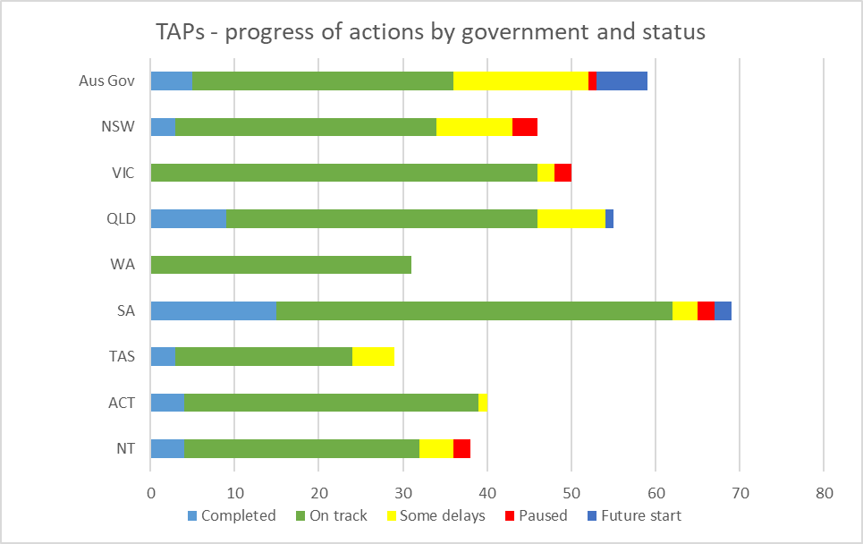

Στον σωστό δρόμο

Κάποιες καθυστερήσεις

Διεκόπησαν

Ολοκληρώθηκαν

Πρόοδος δράσεων των ΤΑΡ ανά κυβέρνηση και κατάστασή τους

ΒΕ

ΕΑΠ

ΤΑΣ

ΝΑ

ΔΑ

ΚΟΥΙΝ

ΒΙΚ

ΝΝΟ

Αυσ Κυβ

Μελλοντική εκκίνηση

# Στοχευμένο Σχέδιο Δράσης για την Απασχόληση

**Εισαγωγή**

Το ΤΑΡ για την Απασχόληση είναι σχεδιασμένο για την επίτευξη προόδου στον Τομέα Αποτελεσμάτων της Στρατηγικής για την Απασχόληση και την Οικονομική Ασφάλεια. Αυτός ο Τομέας Αποτελεσμάτων στοχεύει να διασφαλίζει ότι τα άτομα με αναπηρία έχουν την οικονομική ασφάλεια που τους δίνει την δυνατότητα να σχεδιάζουν για το μέλλον τους και να έχουν επιλογές και τον έλεγχο της ζωής τους. Ένα κύριο συστατικό της οικονομικής ασφάλειας είναι η απασχόληση και αυτό το ΤΑΡ θα είναι συνεισφορά-'κλειδί' σ' αυτό το πλαίσιο αποτελεσμάτων.

Στο πλαίσιο ΤΑΡ για την Απασχόληση, υπάρχουν 83 δράσεις για όλες τις κυβερνήσεις της Αυστραλίας, των πολιτειών και των επικρατειών. Αυτό περιλαμβάνει δράσεις που παρέχουν πιλότους απασχόλησης που συνδέουν τα άτομα με αναπηρία με τομείς όπου υπάρχει έλλειψη δεξιοτήτων, εργάζονται για την ενίσχυση της απασχόλησης για άτομα με αναπηρία στις δημόσιες υπηρεσίες και προωθούν βελτιώσεις σε προγράμματα απασχόλησης.

**Στόχοι**

1. Αύξηση της απασχόλησης για άτομα με αναπηρία.

2. Βελτίωση της μετάβασης των νέων ατόμων με αναπηρία από την εκπαίδευση στην απασχόληση.

Πίνακας 3: Πίνακας ΤΑΡ γα την Απασχόληση - πρόοδος δράσεων από την κυβέρνηση

|  |  |  |  |  |  |  |
| --- | --- | --- | --- | --- | --- | --- |
| **Κυβέρνηση** | **Ολοκληρώθηκαν** | **Στον σωστό δρόμο** | **Κάποιες καθυστερήσεις** | **Διεκόπησαν** | **Μελλοντική εκκίνηση** | **Σύνολο** |
| Αυσ Κυβ | 3 | 6 | 3 | 0 | 0 | 12 |
| ΝΝΟ | 1 | 5 | 1 | 0 | 0 | 7 |
| ΒΙΚ | 0 | 17 | 0 | 1 | 0 | 18 |
| ΚΟΥΙΝ | 2 | 9 | 0 | 0 | 0 | 11 |
| ΔΑ | 0 | 7 | 0 | 0 | 0 | 7 |
| ΝΑ | 1 | 9 | 0 | 0 | 1 | 11 |
| ΤΑΣ | 1 | 0 | 4 | 0 | 0 | 5 |
| ΕΑΠ | 2 | 5 | 0 | 0 | 0 | 7 |
| ΒΕ | 0 | 4 | 1 | 0 | 0 | 5 |
| **Εθνικό Σύνολο** | **10** | **62** | **9** | **1** | **1** | **83** |

Διάγραμμα 3: ΤΑΡ για την Απασχόληση - πρόοδος δράσεων ανά κυβέρνηση

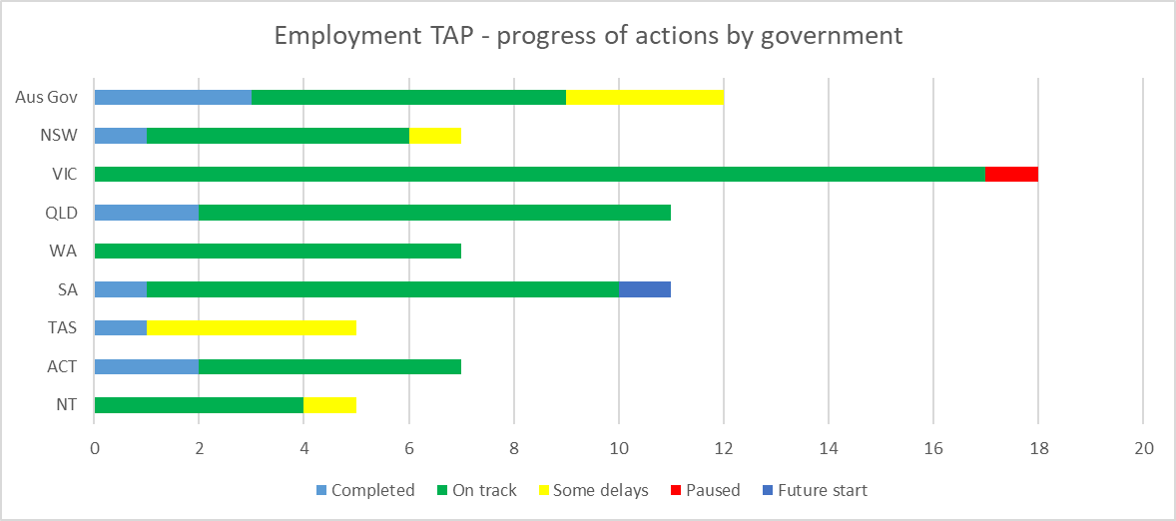

Διεκόπησαν

Κάποιες καθυστερήσεις

Στον σωστό δρόμο

Ολοκληρώθηκαν

Μελλοντική εκκίνηση

ΒΕ

ΕΑΠ

ΤΑΣ

ΝΑ

ΔΑ

ΚΟΥΙΝ

ΒΙΚ

ΝΝΟ

Αυσ Κυβ

ΤΑΡ για την Απασχόληση - πρόοδος δράσεων ανά κυβέρνηση

Πίνακας 4: ΤΑΡ για την Απασχόληση - πρόοδος δράσεων ανά στόχο

|  |  |  |  |  |  |  |
| --- | --- | --- | --- | --- | --- | --- |
| **Στόχος** | **Ολοκληρώθηκαν** | **Στον σωστό δρόμο** | **Κάποιες καθυστερήσεις** | **Διεκόπησαν** | **Μελλοντική εκκίνηση** | **Σύνολο** |
| Στόχος 1 | 5 | 41 | 6 | 1 | 0 | 53 |
| Στόχος 2 | 5 | 21 | 3 | 0 | 1 | 30 |
| **Γενικά** | **10** | **62** | **9** | **1** | **1** | **83** |

Διάγραμμα 4: ΤΑΡ για την Απασχόληση - πρόοδος δράσεων ανά στόχο

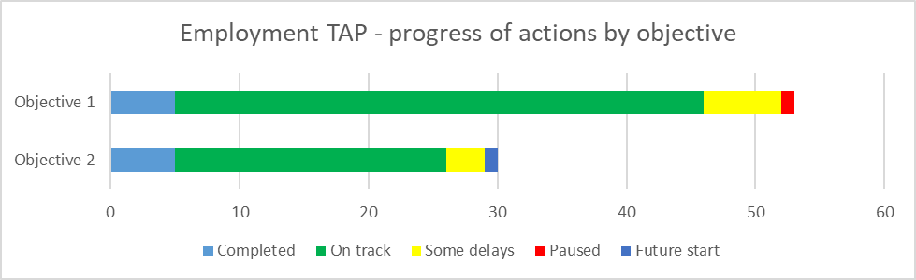

Διεκόπησαν

Κάποιες καθυστερήσεις

Στον σωστό δρόμο

Ολοκληρώθηκαν

ΤΑΡ για την Απασχόληση - πρόοδος δράσεων ανά στόχο

Στόχος 1

Στόχος 2

Μελλοντική εκκίνηση

# Στοχευμένο Σχέδιο για την Στάση της Κοινότητας

**Εισαγωγή**

Το ΤΑΡ για την Στάση της Κοινότητας είναι σχεδιασμένο για την προώθηση της πρόοδου στον Τομέα Αποτελεσμάτων της Στρατηγικής για την Στάση της Κοινότητας. Αυτός ο Τομέας Αποτελεσμάτων στοχεύει να διασφαλίζει ότι οι στάσεις της κοινότητας βελτιώνονται και δίνουν την δυνατότητα σε άτομα με αναπηρία να έχουν πλήρη ισότητα, ένταξη και συμμετοχή στην κοινωνία.

Στο πλαίσιο του ΤΑΡ για την Στάση της Κοινότητας, υπάρχουν 68 δράσεις για όλες τις κυβερνήσεις της Αυστραλίας, των πολιτειών και των επικρατειών. Αυτό περιλαμβάνει δράσεις που θα αναπτύξουν την αυτοπεποίθηση των κύριων επαγγελματιών στον τομέα της αναπηρίας, θα επιτύχουν την συμμετοχή της κοινότητας και εκπαιδευτικές δραστηριότητες και θα παραγάγουν εκπαιδευτικούς πόρους για το προσωπικό της πρώτης γραμμής για την βελτίωση της κατανόησης της αναπηρίας εκ μέρους του.

**Στόχοι**

1. Οι εργοδότες εκτιμούν τη συνεισφορά των ατόμων με αναπηρία στο εργατικό δυναμικό και αναγνωρίζουν τα οφέλη της απασχόλησης των ατόμων με αναπηρία.

2. Βασικής σημασίας επαγγελματικές ομάδες είναι σε θέση να ανταποκρίνονται με αυτοπεποίθηση και θετική στάση στα άτομα με αναπηρία.

3. Αύξηση της εκπροσώπησης των ατόμων με αναπηρία σε ηγετικούς ρόλους.

4. Βελτίωση της στάσης της κοινότητας για θετικό αντίκτυπο στις Προτεραιότητες Πολιτικής, στο πλαίσιο της Στρατηγικής.

Πίνακας 5: ΤΑΡ για την Στάση της Κοινότητας - πρόοδος δράσεων ανά κυβέρνηση

|  |  |  |  |  |  |  |
| --- | --- | --- | --- | --- | --- | --- |
| **Κυβέρνηση** | **Ολοκληρώθηκαν** | **Στον σωστό δρόμο** | **Κάποιες καθυστερήσεις** | **Διεκόπησαν** | **Μελλοντική εκκίνηση** | **Σύνολο** |
| Αυσ Κυβ | 0 | 2 | 1 | 0 | 0 | 3 |
| ΝΝΟ | 1 | 7 | 2 | 1 | 0 | 11 |
| ΒΙΚ | 0 | 9 | 0 | 1 | 0 | 10 |
| ΚΟΥΙΝ | 1 | 10 | 2 | 0 | 0 | 13 |
| ΔΑ | 0 | 3 | 0 | 0 | 0 | 3 |
| ΝΑ | 3 | 5 | 0 | 0 | 0 | 8 |
| ΤΑΣ | 0 | 5 | 0 | 0 | 0 | 5 |
| ΕΑΠ | 0 | 10 | 0 | 0 | 0 | 10 |
| ΒΕ | 0 | 3 | 1 | 1 | 0 | 5 |
| **Εθνικό Σύνολο** | **5** | **54** | **6** | **3** | **0** | **68** |

Διάγραμμα 5: ΤΑΡ για την Στάση της Κοινότητας - πρόοδος δράσεων ανά κυβέρνηση

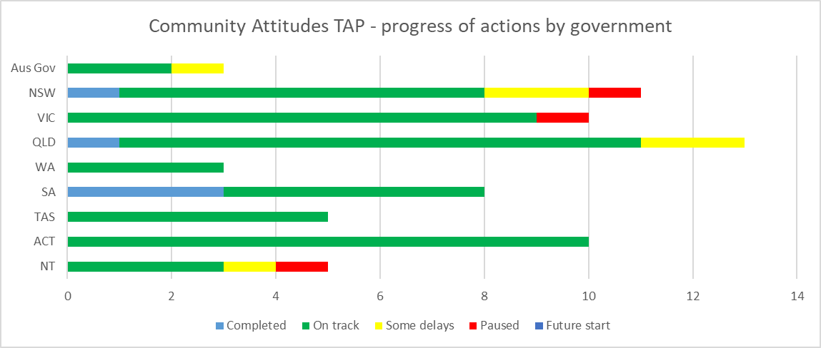

Διεκόπησαν

Κάποιες καθυστερήσεις

Στον σωστό δρόμο

Ολοκληρώθηκαν

ΤΑΡ για την Στάση της Κοινότητας - πρόοδος δράσεων ανά κυβέρνηση

Αυσ Κυβ

ΝΝΟ

ΒΙΚ

ΚΟΥΙΝ

ΔΑ

ΝΑ

ΤΑΣ

ΕΑΠ

ΒΕ

Μελλοντική εκκίνηση

Πίνακας 6: ΤΑΡ για την Στάση της Κοινότητας - πρόοδος δράσεων ανά στόχο

|  |  |  |  |  |  |  |
| --- | --- | --- | --- | --- | --- | --- |
| **Στόχος** | **Ολοκληρώθηκαν** | **Στον σωστό δρόμο** | **Κάποιες καθυστερήσεις** | **Διεκόπησαν** | **Μελλοντική εκκίνηση** | **Σύνολο** |
| Στόχος 1 | 1 | 6 | 1 | 0 | 0 | 8 |
| Στόχος 2 | 0 | 16 | 2 | 0 | 0 | 18 |
| Στόχος 3 | 1 | 7 | 0 | 0 | 0 | 8 |
| Στόχος 4 | 3 | 25 | 3 | 3 | 0 | 34 |
| **Γενικά** | **5** | **54** | **6** | **3** | **0** | **68** |

Διάγραμμα 6: ΤΑΡ για την Στάση της Κοινότητας - πρόοδος δράσεων ανά στόχο

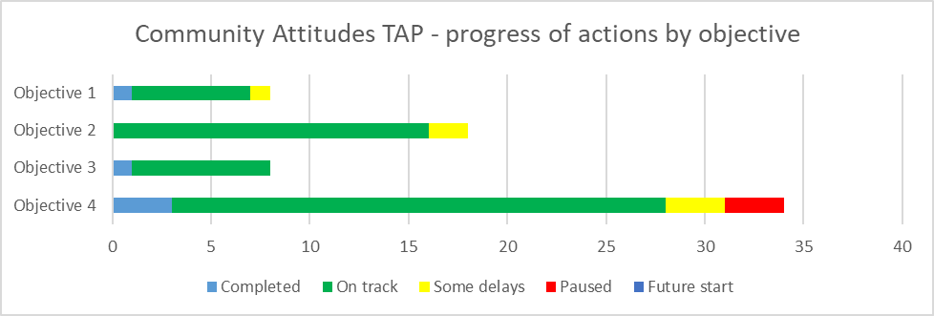

Διεκόπησαν

Κάποιες καθυστερήσεις

Στον σωστό δρόμο

Ολοκληρώθηκαν

ΤΑΡ για την Στάση της Κοινότητας - πρόοδος δράσεων ανά στόχο

Στόχος 4

Στόχος 3

Στόχος 1

Στόχος 2

Μελλοντική εκκίνηση

# Στοχευμένο Σχέδιο Δράσης για την Πρώιμη Παιδική Ηλικία

**Εισαγωγή**

Το ΤΑΡ για την Πρώιμη Παιδική Ηλικία είναι σχεδιασμένο για την προώθηση της προόδου στο πλαίσιο της Υγείας και της Ευεξίας, της Εκπαίδευσης και της Εκμάθησης, των Σπιτιών και των Κοινοτήτων χωρίς Αποκλεισμούς και των Τομέων Αποτελεσμάτων της Στρατηγικής για την Προσωπική και Κοινοτική Υποστήριξη. Αντίστοιχα, αυτοί οι Τομείς Αποτελεσμάτων στοχεύουν να διασφαλίζουν ότι τα άτομα με αναπηρία επιτυγχάνουν τα υψηλότερα κατά το δυνατόν αποτελέσματα υγείας και ευεξίας σε όλη την ζωή τους, επιτυγχάνουν τις πλήρεις δυνατότητές τους μέσω εκπαίδευσης και εκμάθησης, ζουν σε μη αποκλειστικά, προσβάσιμα και καλά σχεδιασμένα σπίτια και κοινότητες και έχουν πρόσβαση σε ένα φάσμα μορφών υποστήριξης που τους βοηθούν να ζουν ανεξάρτητα και να συμμετέχουν στις κοινότητές τους.

Στο πλαίσιο του ΤΑΡ για την Πρώιμη Παιδική Ηλικία, υπάρχουν 76 δράσεις σε όλες τις κυβερνήσεις της Αυστραλίας, των πολιτειών και των επικρατειών. Αυτό περιλαμβάνει δράσεις οι οποίες θα αναπτύξουν πόρους, θα συγκροτήσουν ομάδες υποστήριξης ομολόγων, θα υποστηρίζουν γονείς και φροντιστές και θα προάγουν μη αποκλειστικές πρακτικές στο νηπιαγωγείο και στην εκπαίδευση και φροντίδα της πρώιμης παιδικής ηλικίας.

**Στόχοι**

1. Η δυνατότητα της έγκαιρης αναγνώρισης αναπηρίας ή προβλημάτων ανάπτυξης και η ανάπτυξη σαφέστερων οδών και έγκαιρης πρόσβασης σε κατάλληλες μορφές υποστήριξης.

2. Η ενίσχυση της ικανότητας και της δυνατότητας των κύριων υπηρεσιών και συστημάτων να υποστηρίζουν τους γονείς και τους φροντιστές ώστε να κάνουν ενημερωμένες επιλογές για το παιδί τους.

3. Παρότρυνση μιας ισχυρότερης αίσθησης ένταξης και παροχή ευκαιριών στους γονείς, τους φροντιστές και τα παιδιά ώστε να οικοδομήσουν δίκτυα με ομολόγους τους, που συμπεριλαμβάνουν Αβορίγινους και Νησιώτες του Πορθμού Torres και γονείς και φροντιστές που είναι γλωσσικά και πολιτισμικά διαφορετικοί.

Πίνακας 7: ΤΑΡ για την Πρώιμη Παιδική Ηλικία - πρόοδος δράσεων ανά κυβέρνηση

|  |  |  |  |  |  |  |
| --- | --- | --- | --- | --- | --- | --- |
| **Κυβέρνηση** | **Ολοκληρώθηκαν** | **Στον σωστό δρόμο** | **Κάποιες καθυστερήσεις** | **Διεκόπησαν** | **Μελλοντική εκκίνηση** | **Σύνολο** |
| Αυσ Κυβ | 0 | 4 | 5 | 0 | 2 | 11 |
| ΝΝΟ | 0 | 4 | 0 | 1 | 0 | 5 |
| ΒΙΚ | 0 | 4 | 0 | 0 | 0 | 4 |
| ΚΟΥΙΝ | 0 | 9 | 0 | 0 | 0 | 9 |
| ΔΑ | 0 | 5 | 0 | 0 | 0 | 5 |
| ΝΑ | 2 | 12 | 2 | 0 | 1 | 17 |
| ΤΑΣ | 0 | 5 | 1 | 0 | 0 | 6 |
| ΕΑΠ | 0 | 5 | 0 | 0 | 0 | 5 |
| ΒΕ | 0 | 11 | 2 | 1 | 0 | 14 |
| **Εθνικό Σύνολο** | **2** | **59** | **10** | **2** | **3** | **76** |

Διάγραμμα 7: ΤΑΡ για την Πρώιμη Παιδική Ηλικία - πρόοδος δράσεων ανά κυβέρνηση

Διεκόπησαν

Κάποιες καθυστερήσεις

Στον σωστό δρόμο

Ολοκληρώθηκαν

Αυσ Κυβ

ΝΝΟ

ΒΙΚ

ΚΟΥΙΝ

ΔΑ

ΝΑ

ΤΑΣ

ΕΑΠ

ΒΕ

ΤΑΡ για την Πρώιμη Παιδική Ηλικία - πρόοδος δράσεων ανά κυβέρνηση

Μελλοντική εκκίνηση

Πίνακας 8: ΤΑΡ για την Πρώιμη Παιδική Ηλικία - πρόοδος δράσεων ανά στόχο

|  |  |  |  |  |  |  |
| --- | --- | --- | --- | --- | --- | --- |
| **Στόχος** | **Ολοκληρώθηκαν** | **Στον σωστό δρόμο** | **Κάποιες καθυστερήσεις** | **Διεκόπησαν** | **Μελλοντική εκκίνηση** | **Σύνολο** |
| Στόχος 1 | 1 | 26 | 4 | 0 | 1 | 32 |
| Στόχος 2 | 1 | 22 | 5 | 1 | 1 | 30 |
| Στόχος 3 | 0 | 11 | 1 | 1 | 1 | 14 |
| **Γενικά** | **2** | **59** | **10** | **2** | **3** | **76** |

Διάγραμμα 8: ΤΑΡ για την Πρώιμη Παιδική Ηλικία - πρόοδος δράσεων ανά στόχο

ΤΑΡ για την Πρώιμη Παιδική Ηλικία - πρόοδος δράσεων ανά στόχο

Διεκόπησαν

Κάποιες καθυστερήσεις

Στον σωστό δρόμο

Ολοκληρώθηκαν

Στόχος 3

Στόχος 2

Στόχος 1

Μελλοντική εκκίνηση

# Στοχευμένο Σχέδιο Δράσης για την Ασφάλεια

**Εισαγωγή**

Το ΤΑΡ για την Ασφάλεια είναι σχεδιασμένο για την προώθηση της προόδου στο πλαίσιο του Τομέα Αποτελεσμάτων της Στρατηγικής για την Ασφάλεια, τα Δικαιώματα και την Δικαιοσύνη. Αυτός ο Τομέας Αποτελεσμάτων στοχεύει να διασφαλίζει ότι τα δικαιώματα των ατόμων με αναπηρία προάγονται, υποστηρίζονται και προστατεύονται και τα άτομα με αναπηρία αισθάνονται ασφαλή και είναι ισότιμα ενώπιον του νόμου.

Στο πλαίσιο του ΤΑΡ για την Ασφάλεια, υπάρχουν 132 δράσεις σε όλες τις κυβερνήσεις της Αυστραλίας, των πολιτειών και των επικρατειών. Αυτό περιλαμβάνει δράσεις οι οποίες υποστηρίζουν την αναγνώριση των ατόμων με αναπηρία που αντιμετωπίζουν κίνδυνο βλάβης, εξετάζουν τρόπους για την καλύτερη ευθυγράμμιση της εθνικής νομοθεσίας με την πολιτική και βελτιώνουν τις υπηρεσίες και τους πόρους που υποστηρίζουν άτομα που αντιμετωπίζουν κίνδυνο.

**Στόχοι**

1. Οικοδόμηση δυνατότητας για την αναγνώριση και την ανταπόκριση σε κίνδυνο και παράγοντες προστασίας που έχουν ως αποτέλεσμα ένα άτομο με αναπηρία να αντιμετωπίζει ή πιθανώς να βρίσκεται σε κίνδυνο βλάβης.

2. Διασφάλιση ότι οι βασικές και οι εξειδικευμένες υπηρεσίες αναπηρίας παρέχουν κατάλληλες και ανάλογες προστασίες για άτομα με αναπηρία που αντιμετωπίζουν ή μπορεί να βρίσκονται σε κίνδυνο βλάβης.

3. Ενίσχυση του σχεδιασμού όλων των κυβερνητικών συστημάτων υπηρεσιών και των μορφών υποστήριξης που παρέχουν σε άτομα με αναπηρία που αντιμετωπίζουν κίνδυνο βλάβης.

4. Μείωση και εξάλειψη της χρήσης περιοριστικών πρακτικών σε όλα τα κυβερνητικά συστήματα υπηρεσιών.

5. Οικοδόμηση ατομικής δυνατότητας και αποτελεσματικών φυσικών δικλείδων ασφαλείας (π.χ. ανεπίσημες μορφές υποστήριξης και προστασίας, όπως σύνδεση με την οικογένεια και την κοινότητα) για άτομα με αναπηρία.

Πίνακας 9: ΤΑΡ για την Ασφάλεια - πρόοδος δράσεων ανά κυβέρνηση

|  |  |  |  |  |  |  |
| --- | --- | --- | --- | --- | --- | --- |
| **Κυβέρνηση** | **Ολοκληρώθηκαν** | **Στον σωστό δρόμο** | **Κάποιες καθυστερήσεις** | **Διεκόπησαν** | **Μελλοντική εκκίνηση** | **Σύνολο** |
| Αυσ Κυβ | 1 | 8 | 6 | 1 | 4 | 20 |
| ΝΝΟ | 1 | 12 | 6 | 0 | 0 | 19 |
| ΒΙΚ | 0 | 13 | 1 | 0 | 0 | 14 |
| ΚΟΥΙΝ | 3 | 6 | 6 | 0 | 1 | 16 |
| ΔΑ | 0 | 11 | 0 | 0 | 0 | 11 |
| ΝΑ | 8 | 12 | 1 | 2 | 0 | 23 |
| ΤΑΣ | 1 | 7 | 0 | 0 | 0 | 8 |
| ΕΑΠ | 0 | 13 | 1 | 0 | 0 | 14 |
| ΒΕ | 1 | 6 | 0 | 0 | 0 | 7 |
| **Εθνικό Σύνολο** | **15** | **88** | **21** | **3** | **5** | **132** |

Διάγραμμα 9: ΤΑΡ για την Ασφάλεια - πρόοδος δράσεων ανά κυβέρνηση

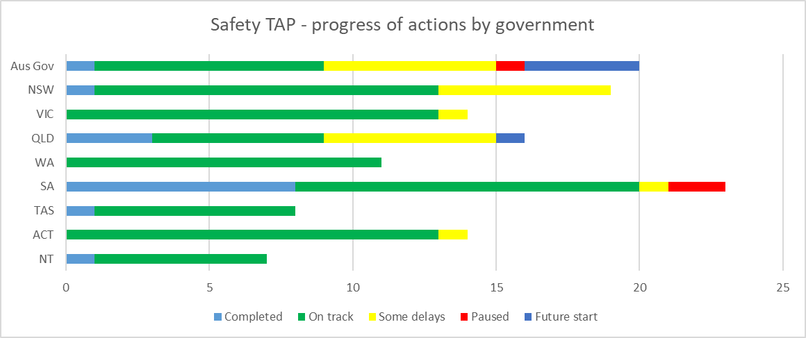

Διεκόπησαν

Κάποιες καθυστερήσεις

Στον σωστό δρόμο

Ολοκληρώθηκαν

ΤΑΡ για την Ασφάλεια - πρόοδος δράσεων ανά κυβέρνηση

ΒΙΚ

ΚΟΥΙΝ

ΔΑ

ΝΑ

ΤΑΣ

ΕΑΠ

ΒΕ

ΝΝΟ

Αυσ Κυβ

Μελλοντική εκκίνηση

Πίνακας 10: ΤΑΡ για την Ασφάλεια - πρόοδος δράσεων ανά στόχο

|  |  |  |  |  |  |  |
| --- | --- | --- | --- | --- | --- | --- |
| **Στόχος** | **Ολοκληρώθηκαν** | **Στον σωστό δρόμο** | **Κάποιες καθυστερήσεις** | **Διεκόπησαν** | **Μελλοντική εκκίνηση** | **Σύνολο** |
| Στόχος 1 | 3 | 13 | 1 | 0 | 3 | 20 |
| Στόχος 2 | 1 | 19 | 5 | 0 | 1 | 26 |
| Στόχος 3 | 5 | 36 | 10 | 1 | 1 | 53 |
| Στόχος 4 | 3 | 17 | 3 | 1 | 0 | 24 |
| Στόχος 5 | 3 | 3 | 2 | 1 | 0 | 9 |
| **Γενικά** | **15** | **88** | **21** | **3** | **5** | **132** |

Διάγραμμα 10: ΤΑΡ για την Ασφάλεια - πρόοδος δράσεων ανά στόχο

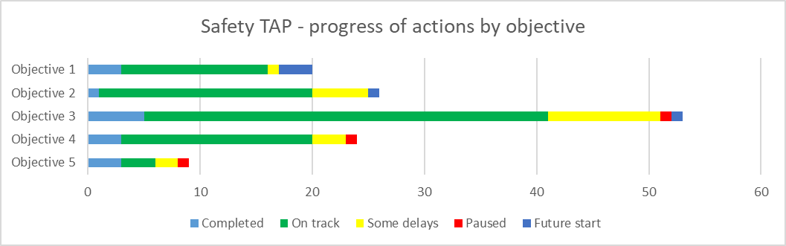

Διεκόπησαν

Κάποιες καθυστερήσεις

Στον σωστό δρόμο

Ολοκληρώθηκαν

Στόχος 5

Στόχος 4

Στόχος 3

Στόχος 2

Στόχος 1

ΤΑΡ για την Ασφάλεια - πρόοδος δράσεων ανά στόχο

Μελλοντική εκκίνηση

# Στοχευμένο Σχέδιο Δράσης για Περιστατικά Έκτακτης Ανάγκης

**Εισαγωγή**

Το ΤΑΡ για Περιστατικά Έκτακτης Ανάγκης είναι σχεδιασμένο για την προώθηση της προόδου στο πλαίσιο του Τομέα Αποτελεσμάτων της Στρατηγικής για την Υγεία και την Ευεξία. Αυτός ο Τομέας Αποτελεσμάτων στοχεύει να διασφαλίζει ότι άτομα με αναπηρία επιτυγχάνουν τα υψηλότερα κατά το δυνατόν αποτελέσματα υγείας και ευεξίας σε ολόκληρη την ζωή τους.

Στο πλαίσιο του ΤΑΡ για την Διαχείριση Περιστατικών Έκτακτης Ανάγκης, υπάρχουν 58 δράσεις σε όλες τις κυβερνήσεις της Αυστραλίας, των πολιτειών και των επικρατειών. Αυτό περιλαμβάνει δράσεις οι οποίες επιδιώκουν ενεργά τα σχόλια των ατόμων με αναπηρία και του κλάδου, αναθεωρούν και βελτιώνουν σχέδια και προετοιμασίες ανταπόκρισης σε περιστατικά έκτακτης ανάγκης για να βελτιώσουν την συμπερίληψη ατόμων με αναπηρία και τις επικοινωνίες που παρέχονται κατά την διάρκεια περιστατικών έκτακτης ανάγκης.

**Στόχοι**

1. Διασφάλιση ότι οι διαδικασίες σχεδιασμού αντιμετώπισης καταστροφών/περιστατικών έκτακτης ανάγκης για την διεξαγωγή αξιολόγησης κινδύνου, και την επακόλουθη ανάπτυξη και τήρηση των σχεδίων διαχείρισης καταστροφών/περιστατικών έκτακτης ανάγκης δεν αποκλείουν άτομα με αναπηρία.
2. Διασφάλιση ότι η διαχείριση καταστροφών/περιστατικών έκτακτης ανάγκης, η προετοιμασία και οι διαδικασίες σχεδιασμού ανάκαμψης υποστηρίζουν την υγεία και την ευεξία ατόμων με αναπηρία πριν, κατά την διάρκεια και μετά τα έκτακτα περιστατικά.

Πίνακας 11: ΤΑΡ για την Διαχείριση Περιστατικών Έκτακτης Ανάγκης - πρόοδος δράσεων ανά κυβέρνηση

|  |  |  |  |  |  |  |
| --- | --- | --- | --- | --- | --- | --- |
| **Κυβέρνηση** | **Ολοκληρώθηκαν** | **Στον σωστό δρόμο** | **Κάποιες καθυστερήσεις** | **Διεκόπησαν** | **Μελλοντική εκκίνηση** | **Σύνολο** |
| Αυσ Κυβ | 1 | 11 | 1 | 0 | 0 | 13 |
| ΝΝΟ | 0 | 3 | 0 | 1 | 0 | 4 |
| ΒΙΚ | 0 | 3 | 1 | 0 | 0 | 4 |
| ΚΟΥΙΝ | 3 | 3 | 0 | 0 | 0 | 6 |
| ΔΑ | 0 | 5 | 0 | 0 | 0 | 5 |
| ΝΑ | 1 | 9 | 0 | 0 | 0 | 10 |
| ΤΑΣ | 1 | 4 | 0 | 0 | 0 | 5 |
| ΕΑΠ | 2 | 2 | 0 | 0 | 0 | 4 |
| ΒΕ | 3 | 4 | 0 | 0 | 0 | 7 |
| **Εθνικό Σύνολο** | **11** | **44** | **2** | **1** | **0** | **58** |

Διάγραμμα 11: ΤΑΡ για την Διαχείριση Περιστατικών Έκτακτης Ανάγκης - πρόοδος δράσεων ανά κυβέρνηση

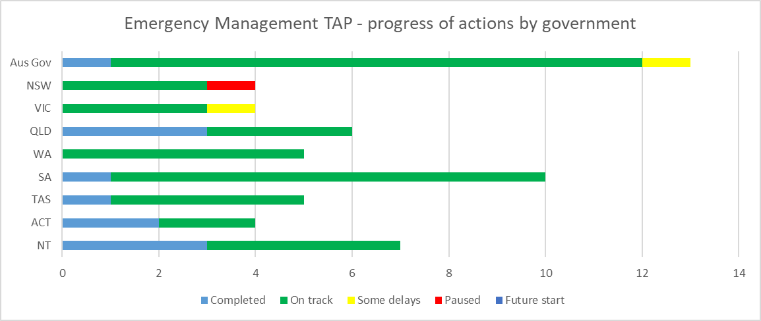

Στον σωστό δρόμο

Κάποιες καθυστερήσεις

Διεκόπησαν

Ολοκληρώθηκαν

ΤΑΡ για την Διαχείριση Περιστατικών Έκτακτης Ανάγκης - πρόοδος δράσεων ανά κυβέρνηση

Αυσ Κυβ

ΝΝΟ

ΒΙΚ

ΚΟΥΙΝ

ΔΑ

ΝΑ

ΤΑΣ

ΕΑΠ

ΒΕ

Μελλοντική εκκίνηση

Πίνακας 12: ΤΑΡ για την Απασχόληση - πρόοδος δράσεων ανά στόχο

|  |  |  |  |  |  |  |
| --- | --- | --- | --- | --- | --- | --- |
| **Στόχος** | **Ολοκληρώθηκαν** | **Στον σωστό δρόμο** | **Κάποιες καθυστερήσεις** | **Διεκόπησαν** | **Μελλοντική εκκίνηση** | **Σύνολο** |
| Στόχος 1 | 5 | 22 | 2 | 0 | 0 | 29 |
| Στόχος 2 | 6 | 22 | 0 | 1 | 0 | 29 |
| **Γενικά** | **11** | **44** | **2** | **1** | **0** | **58** |

Διάγραμμα 12: ΤΑΡ για την Απασχόληση - πρόοδος δράσεων ανά στόχο

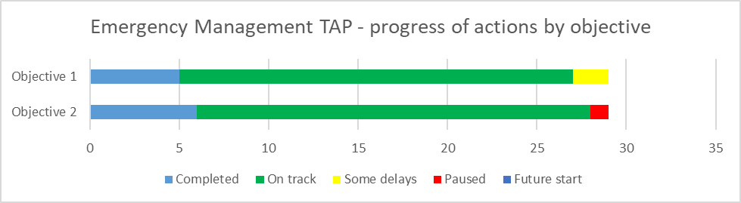

Διεκόπησαν

Κάποιες καθυστερήσεις

Στον σωστό δρόμο

Ολοκληρώθηκαν

ΤΑΡ για την Απασχόληση - πρόοδος δράσεων ανά στόχο

Στόχος 1

Στόχος 2

Μελλοντική εκκίνηση

# Δράσεις στην Πράξη

Όλα τα κυβερνητικά επίπεδα δεσμεύονται στην εφαρμογή των δράσεων στο πλαίσιο των 5 ΤΑΡ και έχουν σημειώσει καλή πρόοδο σε πολλές από τις δράσεις κατά την διάρκεια της περιόδου αναφοράς.

Η ακόλουθη ενότητα παρέχει επιλεγμένα παραδείγματα από το κάθε ΤΑΡ και από την κάθε κυβέρνηση για την επίτευξη των δραστηριοτήτων και για το πώς αυτές οι δράσεις συμβάλλουν στην βελτίωση των αποτελεσμάτων για άτομα με αναπηρία.

Στοχευμένο Σχέδιο Δράσης για την Απασχόληση

|  |  |
| --- | --- |
|  | **Υποστήριξη Μεταβάσεων για Μαθητές** |
| **Διοικητική περιφέρεια/Φορέας** | Βόρεια Επικράτεια  Υπουργείο Παιδείας |
| **TAP** | Απασχόληση |
| **Στόχος του ΤΑΡ** | Στόχος 2: Βελτίωση της μετάβασης των νέων ατόμων με αναπηρία από την εκπαίδευση στην απασχόληση. |
| **Δράση** | 2.3: Υποστήριξη μεταβάσεων μαθητών  Βελτίωση της μεταβατικής υποστήριξης για παιδιά και μαθητές με αναπηρία, που συμπεριλαμβάνει μετάβαση από το σχολείο, σε συνεργασία με κοινοτικούς οργανισμούς και τον κλάδο. |
| **Δείκτης** | Αριθμός μαθητών με αναπηρία με Ατομικά Σχέδια Μετάβασης. |
| **Καθεστώς: Στον Σωστό Δρόμο** | Το υπουργείο προάγει έναν αριθμό στρατηγικών για την βελτίωση των μεταβάσεων στην απασχόληση για μαθητές με αναπηρία.  • 78 μαθητές έχουν Ατομικά σχέδια Μετάβασης.  • Παρασχέθηκαν επιχορηγήσεις σε 8 απομακρυσμένα σχολεία για την υποστήριξη δράσεων από τον σχεδιασμό μετάβασης για μαθητές με αναπηρία.  • 28 Μαθητές από το Darwin και 10 από το Alice Springs συμμετείχαν στην απασχόληση στο πλαίσιο του προγράμματος Υποστηριζόμενης Εργασιακής Εμπειρίας. Αυτές οι προσλήψεις παρέχουν δεξιότητες και ικανότητες για ανεξάρτητη εργασία στον εργασιακό χώρο.  • 16 μαθητές συμμετείχαν σε συνεργασία με τον οργανισμό YouthWorX. Οι μαθητές εγγράφονται στο Πιστοποιητικό Ι στην Ανάπτυξη Ανεξαρτησίας και θα ολοκληρώσουν την πιστοποίηση έχοντας, επίσης, μια υποστηριζόμενη δίοδο προς την απασχόληση. |

Στοχευμένο Σχέδιο για την Στάση της Κοινότητας

|  |  |
| --- | --- |
|  | **Στρατηγική της Επικράτειας της Αυστραλιανής Πρωτεύουσας (ACT) για την Αναπηρία** |
| **Διοικητική περιφέρεια/Φορέας** | Κυβέρνηση της ACT  Διεύθυνση Κοινοτικών Υπηρεσιών |
| **TAP** | Στάση της Κοινότητας |
| **Στόχος του ΤΑΡ** | Στόχος 4: Προώθηση της ένταξης των ατόμων με αναπηρία στην κοινωνία, συμπεριλαμβανομένης της απασχόλησης, μέσω μεγαλύτερης κοινοτικής επίγνωσης και κατανόησης της αναπηρίας. |
| **Δράση** | 4.5: Στρατηγική της ACT για την Αναπηρία  Η ACT θα αναπτύξει μια ανανεωμένη δέσμευση στην νέα Australia’s Disability Strategy (ADS) [Στρατηγική της Αυστραλίας για την Αναπηρία] 2021-2031. Η νέα Δέσμευση της ACT θα περιλαμβάνει δέσμευση υψηλού επιπέδου ολόκληρης της κυβέρνησης για την προώθηση της πρόσβασης και της ένταξης των ατόμων με αναπηρία στην ACT.  Η νέα Δέσμευση της ACT θα σχεδιαστεί από κοινού με άτομα με αναπηρία. |
| **Δείκτης** | Μια νέα Δέσμευση της ACT στην Australia’s Disability Strategy [Στρατηγική της Αυστραλίας για την Αναπηρία] τέθηκε σε ισχύ τον Δεκέμβριο 2022. |
| **Καθεστώς: Στον Σωστό Δρόμο** | Η διαβούλευση με την κοινότητα για την Στρατηγική της ACT για την Αναπηρία πραγματοποιήθηκε μεταξύ Μαρτίου-Ιουλίου 2022. Η διαβούλευση σχεδιάστηκε πραγματικά από κοινού με την Ομάδα Αναφοράς για την Αναπηρία της ACT, και σε μια μοναδική προσέγγιση για κυβερνήσεις, όλες οι συζητήσεις καθοδηγήθηκαν από άτομα με αναπηρία. Η διαβούλευση πρόσφερε μια ποικιλία τρόπων με τους οποίους τα άτομα εξέφρασαν την γνώμη τους με την μέθοδο της προτίμησής τους και συμπεριέλαβε την συμπλήρωση μιας διαδικτυακής έρευνας ή υποβολής, την παρακολούθηση μιας από 32 δια ζώσης ή διαδικτυακές συνεδρίες συζήτησης οι οποίες περιείχαν ένα εκτενές φάσμα ευκαιριών για επικεντρωμένη συζήτηση ή συμμετοχή σε συζήτηση γύρω από το 'Τραπέζι της Κουζίνας', με την υποστήριξη ενός Ενημερωτικού Πακέτου για Συζητήσεις Γύρω από το 'Τραπέζι της Κουζίνας'. Οι υποβολές ελήφθησαν γραπτώς, ως ακουστικό υλικό και σε ποικιλία καλλιτεχνικών μορφών. Η διαβούλευση επεδίωξε να πάρει τις απόψεις, τις εμπειρίες και τις ιδέες της κοινότητας για αλλαγές, οι οποίες θα συγχωνευτούν σε μία Ακουστική Έκθεση, η οποία θα δημοσιευθεί αργότερα το 2022. |

|  |  |
| --- | --- |
|  | **Ανάπτυξη αυτοπεποίθησης για κύριους επαγγελματίες στον τομέα της αναπηρίας** |
| **Διοικητική περιφέρεια/Φορέας** | Αυστραλιανή Κυβέρνηση  Department of Social Services [Υπουργείο Κοινωνικών Υπηρεσιών] |
| **TAP** | Στάση της Κοινότητας |
| **Στόχος του ΤΑΡ** | Στόχος 2: Βασικής σημασίας επαγγελματικές ομάδες είναι σε θέση να ανταποκρίνονται με αυτοπεποίθηση και θετική στάση στα άτομα με αναπηρία. |
| **Δράση** | 2.1: Ανάπτυξη αυτοπεποίθησης για κύριους επαγγελματίες στον τομέα της αναπηρίας  Επένδυση $2.5 εκατομμυρίων στην οικοδόμηση ενταξιακών πρακτικών στον τομέα της αναπηρίας στην προπτυχιακή και μεταπτυχιακή εκπαίδευση και κατάρτιση και ανάπτυξη πόρων που μπορούν να χρησιμοποιηθούν στην ανώτερη εκπαίδευση και επαγγελματική ανάπτυξη. |
| **Δείκτης** | Αριθμός κύριων επαγγελματιών που έχουν τις γνώσεις και την υποστήριξη για να βοηθούν άτομα με αναπηρία. |
| **Καθεστώς: Στον Σωστό Δρόμο** | Για να προχωρήσει η δράση ανάπτυξης αυτοπεποίθησης ως προς την αναπηρία σε κύριους επαγγελματίες, το Department of Social Services [Υπουργείο Κοινωνικών Υπηρεσιών] προσέλαβε το Australian Council of Learned Academies [Αυστραλιανό Συμβούλιο Ακαδημιών Γνώσης] (γνωστό επίσης ως ACOLA) για την ανασκόπηση και την παροχή συμβουλών για την επάρκεια της προπτυχιακής και μεταπτυχιακής κατάρτισης για την αναπηρία στην Αυστραλία. Συγκεκριμένα, εστίασε στην αυτοπεποίθηση ως προς την αναπηρία στους κλάδους της εκπαίδευσης, της δικαιοσύνης, της υγείας και τους κοινωνικούς και κοινοτικούς τομείς. Αυτοί οι κλάδοι ήταν οι τομείς με τους οποίους τα άτομα με αναπηρία είπαν στην κυβέρνηση ότι είχαν τις πιο αρνητικές εμπειρίες.  Αυτή η αρχική φάση εργασίας για την πραγματοποίηση αυτής της δράσης έχει παραγάγει καθοδηγητικό υλικό και μία σειρά δράσεων τις οποίες μπορούν να εφαρμόσουν όλα τα κυβερνητικά επίπεδα, τα ιδρύματα ανώτερης εκπαίδευσης, οι φορείς και οι εργοδότες του κλάδου για να οικοδομήσουν ενταξιακή πρακτική στον τομέα της αναπηρίας. |

Στοχευμένο Σχέδιο Δράσης για την Πρώιμη Παιδική Ηλικία

|  |  |
| --- | --- |
|  | **Παιδικά και Οικογενειακά Κέντρα Εκμάθησης** |
| **Διοικητική περιφέρεια/Φορέας** | Τασμανία  Υπουργείο Παιδείας |
| **TAP** | Πρώιμη Παιδική Ηλικία |
| **Στόχος του ΤΑΡ** | Στόχος 3: Παρότρυνση μιας ισχυρότερης αίσθησης ένταξης και παροχή ευκαιριών στους γονείς, τους φροντιστές και τα παιδιά ώστε να οικοδομήσουν δίκτυα με ομολόγους τους, που συμπεριλαμβάνουν Αβορίγινους και Νησιώτες του Πορθμού Torres και γονείς και φροντιστές που είναι γλωσσικά και πολιτισμικά διαφορετικοί. |
| **Δράση** | 3.2: Οικοδόμηση 6 νέων κέντρων για την επέκταση του δικτύου παιδικών και οικογενειακών κέντρων τα οποία υποστηρίζουν την εκπαίδευση και την φροντίδα υγείας και ευεξίας των πολύ μικρών παιδιών της Τασμανίας υποστηρίζοντας τους γονείς και ενισχύοντας την προσβασιμότητα υπηρεσιών στην τοπική κοινότητα. |
| **Δείκτης** | Αυξημένη δυνατότητα οικοδόμησης υποστηρικτικών δικτύων. |
| **Καθεστώς: Στον Σωστό Δρόμο** | Η Κυβέρνηση της Τασμανίας συνεχίζει να επενδύει στους νεότερους μαθητές μας και τις οικογένειές τους μέσω της παροχής ποιοτικής εκμάθησης κατά την πρώιμη παιδική ηλικία και μεταβάσεων στο σχολείο. Τα επιτόπια Παιδικά και Οικογενειακά Κέντρα Εκμάθησης (CFLC) είναι ασφαλή περιβάλλοντα xωρίς αποκλεισμούς τα οποία δημιουργούν τις σωστές συνθήκες για την μάθηση και την ευεξία, όπου οι οικογένειες με παιδιά ηλικίας 5 ετών και κάτω μπορούν να έχουν πρόσβαση σε εξατομικευμένες και συντονισμένες υπηρεσίες και μορφές υποστήριξης που είναι ευαίσθητες στις ανάγκες των τοπικών κοινοτήτων. Έξι νέα κέντρα βρίσκονται σε διάφορα στάδια κατασκευής και θα είναι όλα λειτουργικά μέχρι το 2024. Αυτά τα νέα κέντρα θα συμβάλλουν στην αύξηση της πρόσβασης, της συμμετοχής και της δέσμευσης για να υποστηρίξουν περισσότερες οικογένειες σε όλη την πολιτεία να ευημερήσουν. Τα πρώτα από τα νέα CFLC θα ανοίξουν στο East Tamar τον Νοέμβριο 2022, ακολουθούμενα από το larapi στο Waratah Wynyard τον Φεβρουάριο 2023. Κέντρα στο Kingborough, το Glenorchy και το West Ulverstone πρόκειται να ανοίξουν στο τέλος του 2023 και στο Sorell στο τέλος του 2024. |

|  |  |
| --- | --- |
|  | **Ένας διαδικτυακός πόρος μίας στάσης για την καλύτερη πλοήγηση στο σύστημα Παιδείας** |
| **Διοικητική περιφέρεια/Φορέας** | Νέα Νότια Ουαλία  Υπουργείο Παιδείας |
| **TAP** | Πρώιμη Παιδική Ηλικία |
| **Στόχος του ΤΑΡ** | Στόχος 2: Η ενίσχυση της ικανότητας και της δυνατότητας των κύριων υπηρεσιών και συστημάτων να υποστηρίζουν τους γονείς και τους φροντιστές ώστε να κάνουν ενημερωμένες επιλογές για το παιδί τους. |
| **Δράση** | 2.2: Το Υπουργείο Παιδείας της ΝΝΟ θα δημιουργήσει έναν διαδικτυακό πόρο μίας στάσης με πληροφορίες για οικογένειες και φροντιστές ώστε να έχουν καλύτερες και ευκολότερες εμπειρίες όταν συνδέονται με το σύστημά μας και έχουν πρόσβαση σε συμβουλές. |
| **Δείκτης** | Τόπος πρόσβασης σε αριθμούς. |
| **Καθεστώς: Στον Σωστό Δρόμο** | Το Υπουργείο Παιδείας της ΝΝΟ δημιουργεί έναν διαδικτυακό πόρο μίας στάσης με πληροφορίες για οικογένειες και φροντιστές για να έχουν καλύτερες και ευκολότερες εμπειρίες όταν συνδέονται με το σύστημά μας και έχουν πρόσβαση σε συμβουλές. Περιλαμβάνει την δημιουργία και την ανάπτυξη του περιεχομένου ενός κόμβου για γονείς/φροντιστές ειδικά για οικογένειες με ένα παιδί που έχει πρόσθετη ανάγκη μάθησης και υποστήριξης – https://education.nsw.gov.au/parents-and-carers/inclusive-learning-support. |

Στοχευμένο Σχέδιο Δράσης για την Ασφάλεια

|  |  |
| --- | --- |
|  | **Κατασκευή Κοινωνικής Στέγασης** |
| **Διοικητική περιφέρεια/Φορέας** | Νότια Αυστραλία  Υπηρεσία Στέγασης ΝΑ |
| **TAP** | Ασφάλεια |
| **Στόχος του ΤΑΡ** | Στόχος 3: Ενίσχυση του σχεδιασμού όλων των κυβερνητικών συστημάτων υπηρεσιών και των μορφών υποστήριξης που παρέχουν σε άτομα με αναπηρία που αντιμετωπίζουν κίνδυνο βλάβης. |
| **Δράση** | 3.1: Βελτίωση της βιωσιμότητας της στέγασής μας διασφαλίζοντας ότι εφαρμόζονται Καθολικά Κριτήρια Σχεδιασμού SAHT στο 75% τουλάχιστον των νέων κατασκευών κοινωνικής στέγασης. |
| **Δείκτης** | Αριθμός νέων ακινήτων που αναπτύχθηκαν σύμφωνα με τα Καθολικά Κριτήρια Σχεδιασμού SAHT ετησίως. |
| **Καθεστώς: Στον Σωστό Δρόμο** | Κατά την διάρκεια της περιόδου αναφοράς, όλα τα νέα ακίνητα που κατασκευάστηκαν, οικοδομήθηκαν σύμφωνα με τα Καθολικά Κριτήρια Σχεδιασμού SAHT και περιλαμβάνουν:  • 12 στο Πρόγραμμα Προσιτής Στέγασης • 12 στο Πρόγραμμα Καλύτερων Γειτονιών • 22 στο Πρόγραμμα Νέων Κατασκευών & Ανάπλασης Το υπάρχον απόθεμα δημόσιας στέγασης είναι πεπαλαιωμένο και σε ορισμένες περιπτώσεις ακατάλληλο για άτομα με αναπηρία, ακόμα και με τροποποιήσεις. Η κατασκευή νέας κοινωνικής στέγασης σύμφωνα με τα Καθολικά Κριτήρια Σχεδιασμού διασφαλίζει ότι η νέα δημόσια στέγαση είναι προσβάσιμη και κατάλληλη για την υποστήριξη μακροπρόθεσμης ασφάλειας στέγασης και ανεξαρτησίας, καθώς επίσης και ευαπόδεικτα αποτελέσματα ασφάλειας με την μείωση των εμποδίων πρόσβασης που αποτελούν κίνδυνο βλάβης στον ένοικο και/ή την οικογένειά του. Παρομοίως, η κατασκευή Προσιτής Στέγασης σύμφωνα με τα Καθολικά Κριτήρια Σχεδιασμού υποστηρίζει ευκαιρίες ιδιοκτησίας σπιτιού για άτομα με αναπηρία, τόσο μέσω βελτιωμένης προσβασιμότητας όσο και με την διαθεσιμότητα του ακινήτου σε προσιτό σημείο τιμής στέγασης. |

|  |  |
| --- | --- |
|  | **Εκπαίδευση Προσωπικού Δικαιοσύνης Ανηλίκων** |
| **Διοικητική περιφέρεια/Φορέας** | Βικτώρια  Υπουργείο Δικαιοσύνης και Κοινοτικής Ασφάλειας (DJCS) |
| **TAP** | Ασφάλεια |
| **Στόχος του ΤΑΡ** | Στόχος 3: Ενίσχυση του σχεδιασμού όλων των κυβερνητικών συστημάτων υπηρεσιών και των μορφών υποστήριξης που παρέχουν σε άτομα με αναπηρία που αντιμετωπίζουν κίνδυνο βλάβης. |
| **Δράση** | 3.6: Ανώτεροι και Εξειδικευμένοι Σύμβουλοι στον τομέα Αναπηρίας παρέχουν δευτερογενή διαβούλευση και ειδικές συμβουλές σε σωφρονιστικό προσωπικό δικαιοσύνης ανηλίκων και προσωπικό με έδρα την κοινότητα και ομάδες φροντίδας. Αυτή η εργασία είναι σχεδιασμένη για την βελτίωση της επιτήρησης στην δικαιοσύνη ανηλίκων και για να συνδέει αυτά τα νεαρά άτομα με υπηρεσίες, συμπεριλαμβανομένου του NDIS [Εθνικού Προγράμματος Ασφάλισης Ατόμων με Αναπηρία]. |
| **Δείκτης** | * Το προσωπικό δικαιοσύνης ανηλίκων υποστηρίζεται για την εφαρμογή αποτελεσματικών στρατηγικών που υποστηρίζουν νεαρά άτομα με αναπηρία. |
| * Νεαρά άτομα με αναπηρία έχουν βελτιωμένη πρόσβαση στα συστήματα υπηρεσιών και τη χρήση τους. |
| **Καθεστώς: Στον Σωστό Δρόμο** | Ανώτεροι και Εξειδικευμένοι Σύμβουλοι στον Τομέα Αναπηρίας διεξάγουν δια ζώσης εκπαίδευση, συμπεριλαμβανομένων προγραμμάτων εισαγωγής για νέα μέλη του προσωπικού, η οποία περιέχει εκπαίδευση σε σχέση με την κατανόηση του αντίκτυπου της αναπηρίας και την χρήση αποτελεσματικών στρατηγικών για την υποστήριξη των παιδιών και των νεαρών ατόμων με αναπηρία στο σύστημα δικαιοσύνης. Η εκπαίδευση περιλαμβάνει δύο ξεχωριστά προγράμματα εισαγωγής, ένα για το κάθε εργατικό δυναμικό του σωφρονιστικού και κοινοτικού κλάδου. |

Διαχείριση Περιστατικών Έκτακτης Ανάγκης

|  |  |
| --- | --- |
|  | **Ομάδες Ανθρώπινης και Κοινωνικής Ανάκαμψης** |
| **Διοικητική περιφέρεια/Φορέας** | Κουίνσλαντ  Υπουργείο Κοινοτήτων, Στέγασης και Ψηφιακής Οικονομίας |
| **TAP** | Διαχείριση Περιστατικών Έκτακτης Ανάγκης |
| **Στόχος του ΤΑΡ** | Στόχος 2: Διασφάλιση ότι η διαχείριση καταστροφών/περιστατικών έκτακτης ανάγκης, η προετοιμασία και οι διαδικασίες σχεδιασμού ανάκαμψης υποστηρίζουν την υγεία και την ευεξία ατόμων με αναπηρία πριν, κατά την διάρκεια και μετά τα έκτακτα περιστατικά. |
| **Δράση** | 2.3: Οι Ομάδες Ανθρώπινης και Κοινωνικής Ανάκαμψης συμπεριλαμβάνουν εκπροσώπους ή έχουν μηχανισμούς για την συμπερίληψη εκπροσώπων ατόμων με αναπηρία σε διαδικασίες σχεδιασμού ανθρώπινης και κοινωνικής ανάκαμψης. |
| **Δείκτης** | Ποσοστό Ομάδων Ανθρώπινης και Κοινωνικής Ανάκαμψης του Υπουργείου Κοινοτήτων, Στέγασης και Ψηφιακής Οικονομίας που περιλαμβάνουν εκπροσώπους και/ή έχουν μηχανισμούς για την συμπερίληψη εκπροσώπων ατόμων με αναπηρία σε διαδικασίες σχεδιασμού ανθρώπινης και κοινωνικής ανάκαμψης. |
| **Καθεστώς: Ολοκληρώθηκε** | Κατά την διάρκεια της εποχής καταστροφών 2021-22, το 100 τοις εκατό των Περιφερειακών Ομάδων Ανθρώπινης και Κοινωνικής Ανάκαμψης περιελάμβανε ένα άτομο με αναπηρία, έναν εκπρόσωπο ατόμων με αναπηρία ή είχε μηχανισμούς για την συμπερίληψη εκπροσώπων ατόμων με αναπηρία. Αυτή η συμπερίληψη και η ένταξη ατόμων με αναπηρία ή εκπροσώπων ατόμων με αναπηρία διασφαλίζει ότι οι ανάγκες των ατόμων με αναπηρία λαμβάνονται υπόψη και περιλαμβάνονται σε διαδικασίες σχεδιασμού ανθρώπινης και κοινωνικής ανάκαμψης. Πολύ συχνά, οι συγκεκριμένες ανάγκες ευάλωτων ατόμων εντός των κοινοτήτων ξεχνιούνται και αυτή η έγκαιρη συμπερίληψη θα συνεισφέρει στην βελτίωση των αποτελεσμάτων για άτομα με αναπηρία κατά την ανάκαμψή τους μετά από ένα καταστροφικό συμβάν. |

|  |  |
| --- | --- |
|  | **Σχέδια Διαχείρισης Περιστατικών Έκτακτης Ανάγκης** |
| **Διοικητική περιφέρεια/Φορέας** | Δυτική Αυστραλία  Υπουργείο Κοινοτήτων |
| **TAP** | Διαχείριση Περιστατικών Έκτακτης Ανάγκης |
| **Στόχος του ΤΑΡ** | Στόχος 1: Διασφάλιση ότι οι διαδικασίες σχεδιασμού αντιμετώπισης καταστροφών/περιστατικών έκτακτης ανάγκης για την διεξαγωγή αξιολόγησης κινδύνου, και την επακόλουθη ανάπτυξη και τήρηση των σχεδίων διαχείρισης καταστροφών/περιστατικών έκτακτης ανάγκης δεν αποκλείουν άτομα με αναπηρία. |
| **Δράση** | 1.1: Ανασκόπηση Σχεδίων Ετοιμότητας με τον Τομέα Αναπηρίας Διασφάλιση ότι οι ανάγκες των ατόμων με αναπηρία λαμβάνονται υπόψη σε περιστατικό έκτακτης ανάγκης. |
| **Δείκτης** | • Διατήρηση Ομάδας Εργασίας για την Αναπηρία κατά την διάρκεια Κατάστασης Έκτακτης Ανάγκης. • Εφαρμογή των συστάσεων Συνεχούς Μάθησης και Ολοκληρωμένης Διαχείρισης. Διαχείριση: Τελική Έκθεση Σχεδιασμού για Έξαρση COVID-19 για Ομαδική Διαβίωση για Άτομα με Αναπηρία – Δεκέμβριος 2021. • Ενημερώθηκε το Εγχειρίδιο Λειτουργίας.  • Έγινε ανασκόπηση των Ρυθμίσεων Τοπικών και Περιφερειακών Περιστατικών Έκτακτης Ανάγκης. |
| **Καθεστώς: Στον Σωστό Δρόμο** | Μετά τις Δασικές Πυρκαγιές στο Wooroloo, το Υπουργείο Κοινοτήτων επικοινωνεί με τον τομέα αναπηρίας για την καλύτερη υποστήριξη ατόμων με αναπηρία που επλήγησαν από περιστατικά έκτακτης ανάγκης.   Το Υπουργείο Κοινοτήτων συγκρότησε την Ομάδα Εργασίας COVID-19 για την Αναπηρία για να προετοιμαστεί και να ανταποκριθεί στις ανάγκες των ατόμων με αναπηρία που επλήγησαν από την νόσο COVID-19. Το Υπουργείο Κοινοτήτων ανέπτυξε ένα αρχείο, μέσω του οποίου μπορεί να γίνει αναζήτηση για επιλογές προσβάσιμης στέγασης, για να υποστηρίξει την αυτοαπομόνωση των ατόμων με αναπηρία. Ο Οδηγός Αναφοράς Ευάλωτων Ομάδων στον ιό COVID-19 αναπτύχθηκε για να διευκολύνει την πρόσβαση σε κατάλληλες υπηρεσίες υποστήριξης πρόνοιας σε περιπτώσεις έκτακτης ανάγκης για άτομα με αναπηρία που δεν μπορούσαν να χρησιμοποιήσουν τις υπάρχουσες υπηρεσίες και μορφές υποστήριξης ενώ ήταν σε απομόνωση. Για την υποστήριξη του τομέα αναπηρίας, το Υπουργείο Κοινοτήτων συντονίζει την διανομή από την Κυβέρνηση της ΔΑ 2.25 εκατομμυρίων RAT [Τεστ Ταχείας Ανίχνευσης Αντιγόνου] σε συνεργασία με το Υπουργείο Υγείας της ΔΑ και τον οργανισμό Foodbank WA [Τράπεζα Τροφίμων ΔΑ].   Το Υπουργείο Κοινοτήτων βρίσκεται στο στάδιο διεξαγωγής ανασκόπησης των διδαγμάτων από τον COVID-19. Αυτή θα διαμορφώσει την ανάπτυξη ενός πλαισίου για την βελτίωση των αποτελεσμάτων για ευάλωτα άτομα σε περίπτωση έκτακτης ανάγκης. |

DSS 2798.10.22